# TUNCELİ AİLE VE SOSYAL HİZMETLER İL MÜDÜRLÜĞÜ

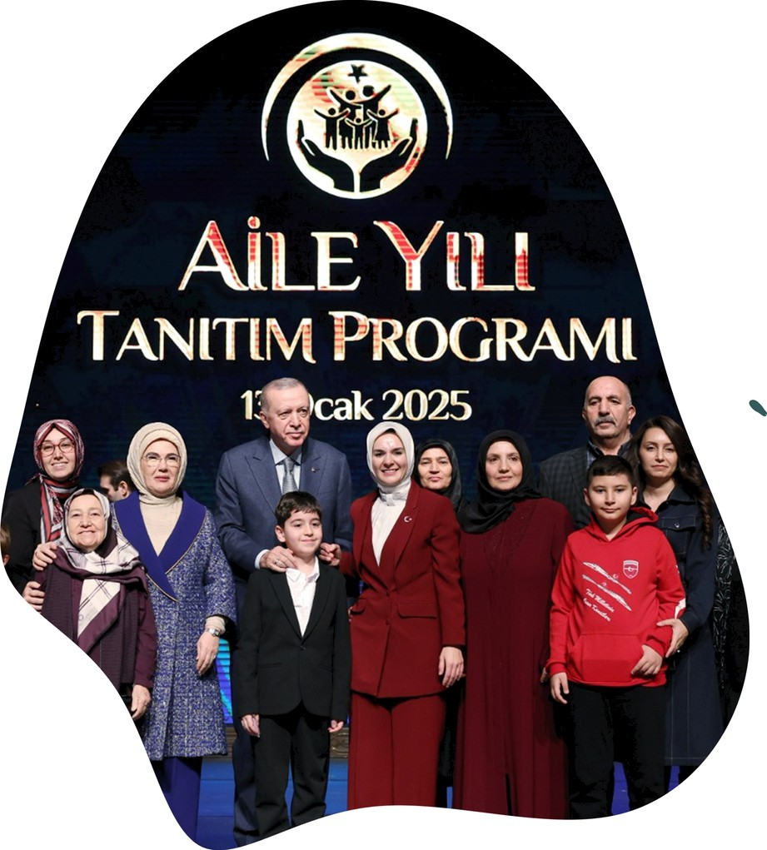

TUNCELİ'DE AİLE YILI



## Ocak-Mayıs

Bu bülten Tunceli Aile ve Sosyal Hizmetler İI Müdürlüğü tarafından hazırkanmıştır. *Oıleyılı.gov.tr*

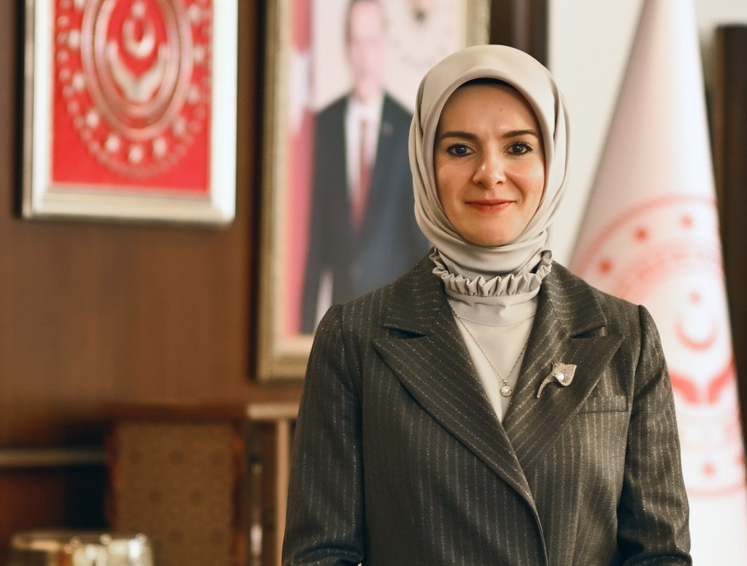

### Mahinur ÖZDEMİR GÖKTAŞ Aile ve Sosyal Hizmetler Bakanı

Aile, asırlardır bizi var kılan, medeniyetimizi ayakta tutan en güçlü yapı taşıdır. Geleceğimiz, ailelerde kurulan sevgi, saygı, merhamet, hoşgörü ve güven üzerinde yükselmektedir. Bu değerlerle yoğrulmuş sağlıklı bir aile ortamı, geçmişle gelecek arasında bir köprüdür. Küresel ölçekte yaşanan değişim ve dönüşümler, aile kurumunun birliğini, refahını ve yapısını tehdit etmektedir.

Gelişen teknolojilerle aile içi iletişim azalmakta, aile bağları zayıflamakta, insanlar giderek yalnızlaşmaktadır. Özellikle gençlerimize yönelen sistematik girişimlerle kadim aile değerlerimiz hedef alınmakta ve anne ve babalık itibarsızlaştırılmaktadır. Ailelerin karşı karşıya kaldığı sorunların farklılaşması ve artması, ailenin korunması ve güçlendirilmesinin önemini daha da artırmaktadır. Bu bağlamda, 2025 yılı, Cumhurbaşkanımız Sayın Recep Tayyip Erdoğan’ın himayelerinde, "Aile Yılı" olarak ilan edilmiştir. 2025 yılı, ailenin korunması ve güçlendirilmesi için bir milat niteliği taşımaktadır.

Amacımız, ailelerimizi modern çağın tehlikelerine karşı daha dayanıklı kılmak, kadim değerlerimizi yüceltmek ve ailenin önemine dair daha güçlü bir farkındalık oluşturmaktır. 2025 yılı boyunca, aile yapımızın köklerini koruyacak, yenilikçi sosyal politikalar hayata geçirilecek; ailelerimizin birlik ve beraberliğini perçinleyen projeler ve faaliyetler gerçekleştirilecektir. En büyük ailemizin, Türkiye’mizin, Aile Yılı’nı kutluyor; tüm ailelerimizi bu yılın birlik ve beraberliğini coşkuyla yaşamaya davet ediyorum.

1



Only two pages were converted.

Please **Sign Up** to convert the full document.

[**www.freepdfconvert.com/membership**](https://www.freepdfconvert.com/membership)